**学习总结**

姓名 董金伟 专业 计算机科学与技术 班级 2班 日期 2022/4/7

1. 当天所学习主要内容（做一总结）

# 对话框(JDialog)

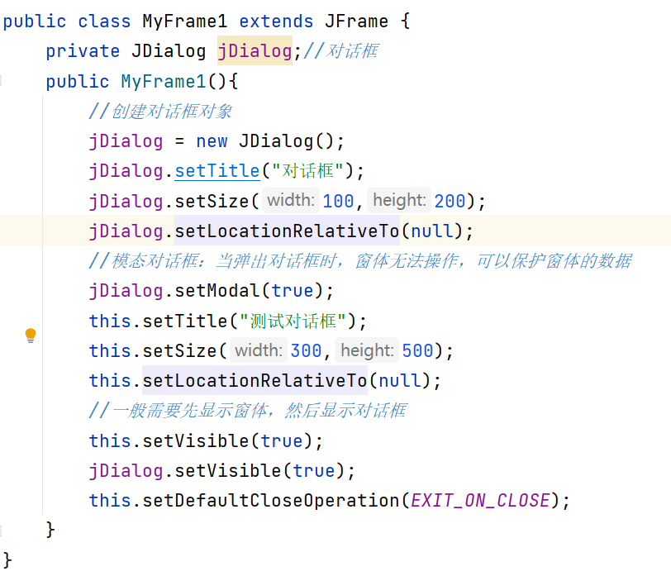

# 内置对话框

# 面板（JPanel）

GUI中除了菜单以外的组件，都需要放到面板中,再把面板添加到窗体中

# 文本框和密码框

public class MyFrame4 extends JFrame {

private JPanel jPanel;//面板

private JLabel jLabel,jLabel2;//文字

private JTextField jTextField;//文本框

private JPasswordField jPasswordField;//密码框

public MyFrame4(){

//创建面板和按钮对象

jPanel = new JPanel();

jLabel = new JLabel("用户名");

//参数是文本框的长度

jTextField = new JTextField(20);

jLabel2 = new JLabel("密码");

jPasswordField = new JPasswordField(20);

jPanel.add(jLabel);

jPanel.add(jTextField);

jPanel.add(jLabel2);

jPanel.add(jPasswordField);

//把面板放到窗体中

this.add(jPanel);

this.setTitle("测试面板");

this.setSize(300,500);

this.setLocationRelativeTo(null);

this.setVisible(true);

this.setDefaultCloseOperation(EXIT_ON_CLOSE);

}

}

# 下拉列表

public class MyFrame5 extends JFrame {

private JPanel jPanel;//面板

private JComboBox<String> jComboBox;//下拉列表

public MyFrame5(){

//创建面板和按钮对象

jPanel = new JPanel();

//准备下拉列表的数据

Vector<String> vector = new Vector<>();//和ArrayList用法一样

vector.add("研发部");

vector.add("财务部");

vector.add("市场部");

jComboBox = new JComboBox<>(vector);

jPanel.add(jComboBox);

//把面板放到窗体中

this.add(jPanel);

this.setTitle("测试面板");

this.setSize(300,500);

this.setLocationRelativeTo(null);

this.setVisible(true);

this.setDefaultCloseOperation(EXIT_ON_CLOSE);

}

}

# 单选按钮和复选框

public class MyFrame6 extends JFrame {

private JPanel jPanel;//面板

private JCheckBox jCheckBox1,jCheckBox2,jCheckBox3;//复选框：一次可以选多个

private JRadioButton jRadioButton1,jRadioButton2;//单选按钮：一次只能选一个

//单选按钮默认都能被选中，需要把属于一组的按钮放到ButtonGroup对象中

private ButtonGroup buttonGroup;

public MyFrame6(){

//创建面板和按钮对象

jPanel = new JPanel();

jCheckBox1 = new JCheckBox("羽毛球");

jCheckBox2 = new JCheckBox("篮球");

jCheckBox3 = new JCheckBox("足球");

jRadioButton1 = new JRadioButton("男");

jRadioButton2 = new JRadioButton("女");

buttonGroup = new ButtonGroup();

//把单选按钮放到按钮组对象中

buttonGroup.add(jRadioButton1);buttonGroup.add(jRadioButton2);

jPanel.add(jCheckBox1);jPanel.add(jCheckBox2);jPanel.add(jCheckBox3);

jPanel.add(jRadioButton1);jPanel.add(jRadioButton2);

//把面板放到窗体中

this.add(jPanel);

this.setTitle("测试面板");

this.setSize(300,500);

this.setLocationRelativeTo(null);

this.setVisible(true);

this.setDefaultCloseOperation(EXIT_ON_CLOSE);

}

}